MEAVECTOR Beton-Lichtschacht Betonaufsatz

MEA Bautechnik

Eigenschaften

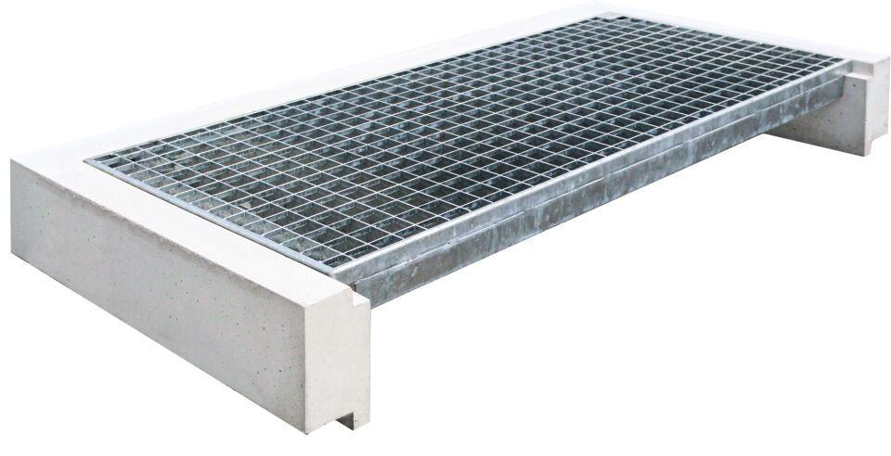

Produkt

Aufsatz

Werkstoff

Beton

Breite (mm)

800,00 - 2.520,00

Höhe (mm)

100,00 - 200,00

Tiefe (mm)

500,00 - 1.000,00